**Контрольная работа по английскому языку**

**7 класс**

**Задание 1***. Перед Вами 5 незаконченных предложений A — E. Внимательно прочитайте их. Прочитайте также варианты ответов.*

*Вы услышите диалог. Для каждого предложения выберите концовку, соответствующую содержанию разговора. К каждому предложению подходит только одна концовка. Вы услышите запись дважды. При повторном прослушивании проверьте себя. У Вас есть 45 секунд, чтобы ознакомиться с предложениями.*

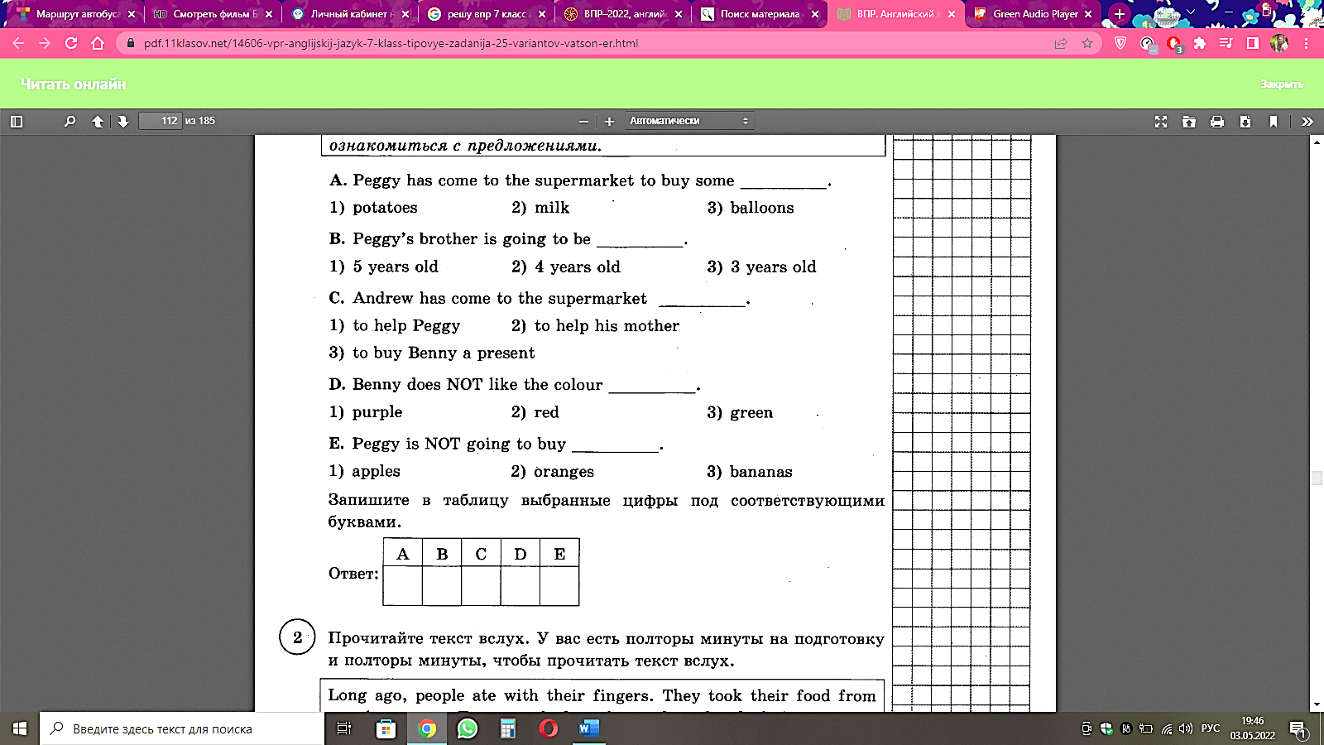

|  |  |  |  |  |
| --- | --- | --- | --- | --- |
| A | B | C | D | E |
|  |  |  |  |  |

**Задание 2.** *Установите соответствие между текстами и их темами, выбрав тему из предложенного списка. Используйте каждую тему только один раз. В задании одна тема лишняя.*

This text deals with…

|  |  |
| --- | --- |
| 1. the continent’s animals. 2. a famous person. 3. popular sports | 1. national museums. 2. the continent’s geography. 3. an interesting building. |

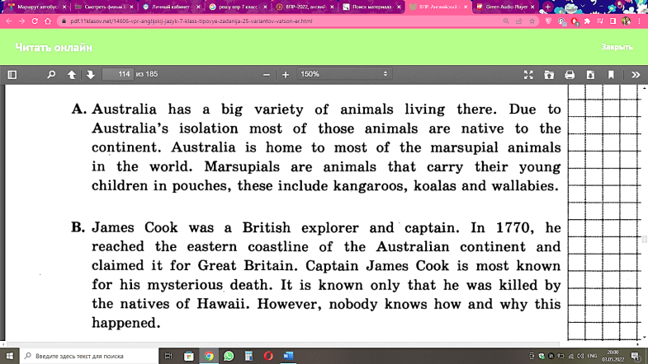

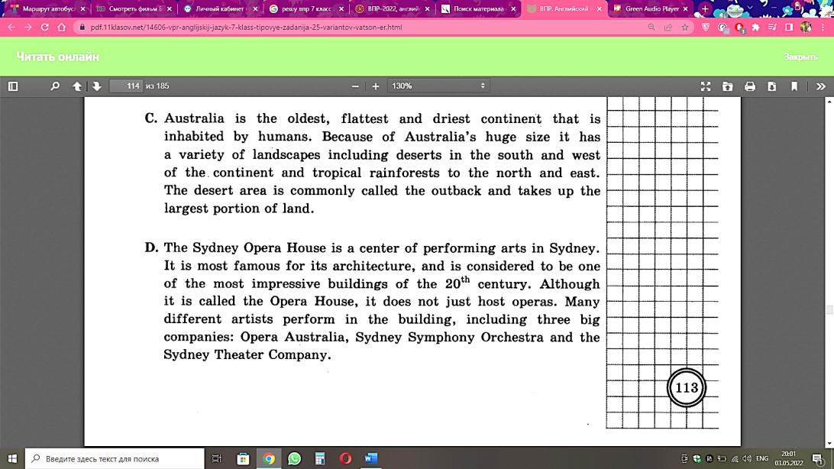

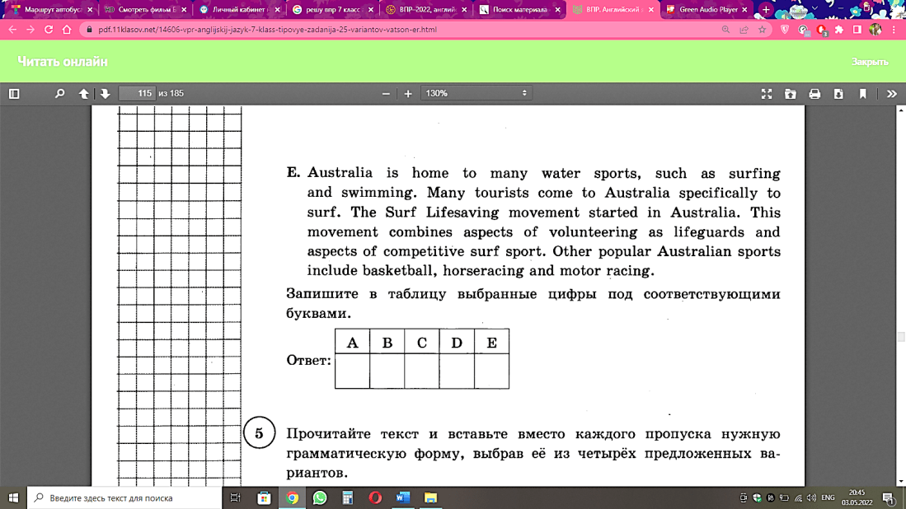

|  |  |  |  |  |
| --- | --- | --- | --- | --- |
| A | B | C | D | E |
|  |  |  |  |  |

**Задание 3.** *Прочитайте текст и вставьте вместо каждого пропуска нужную грамматическую форму, выбрав её из четырёх предложенных вариантов.*

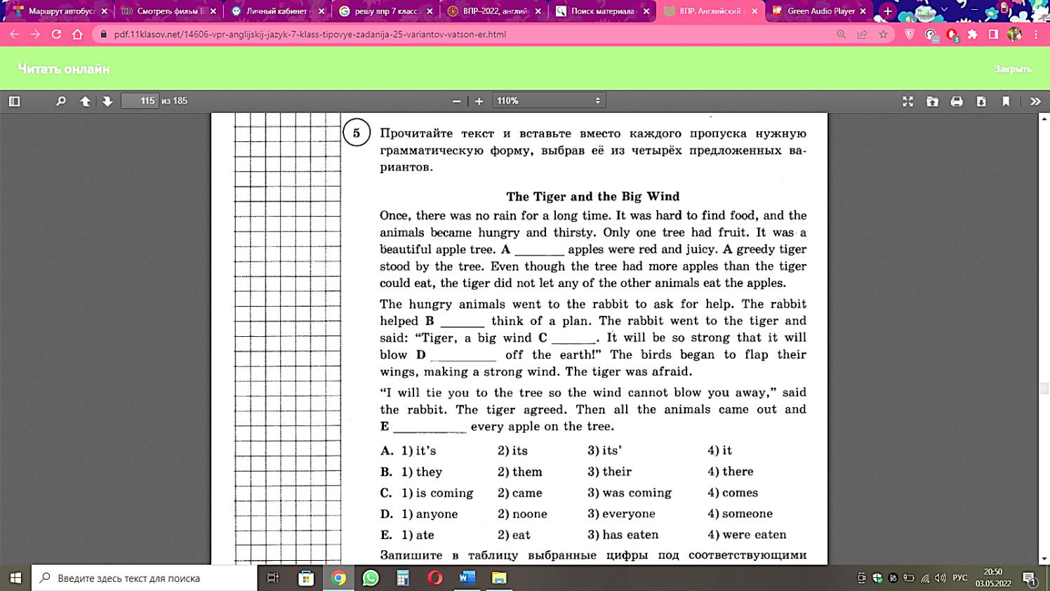

|  |  |  |  |  |
| --- | --- | --- | --- | --- |
| A | B | C | D | E |
|  |  |  |  |  |

**Задание 4.** *Прочитайте текст и вставьте вместо каждого пропуска подходящее слово, выбрав его из списка. Два слова в списке лишние.*

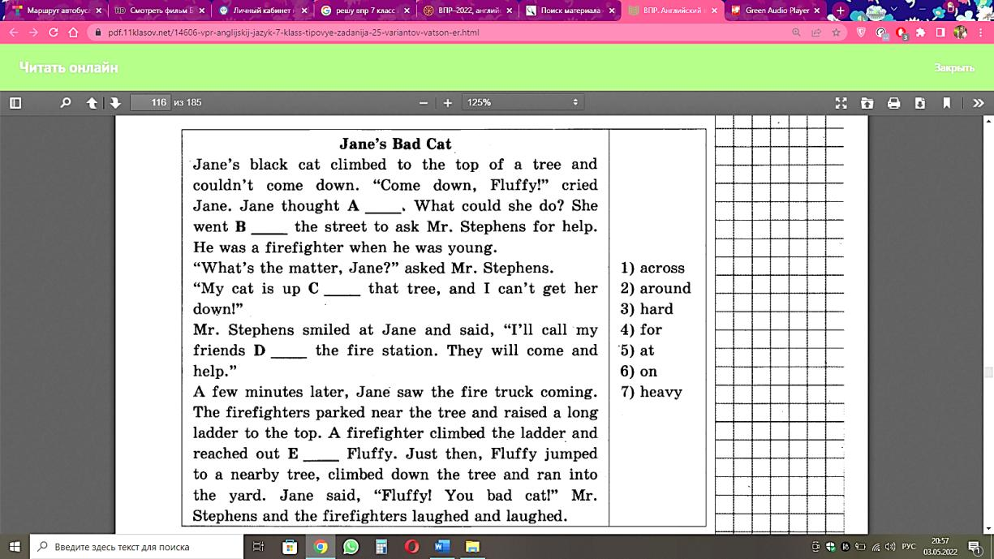

|  |  |  |  |  |
| --- | --- | --- | --- | --- |
| A | B | C | D | E |
|  |  |  |  |  |